# Entretien avec une archiviste

Vous vous intéressez aux Archives publiques de l’Ontario? Rui la journaliste aussi!

Lisez l’entrevue suivante pour en savoir plus sur les Archives publiques de l’Ontario**.**

| Rui, la journaliste, qui porte une chemise bleue et elle parle dans un microphone. | Ici, l'archiviste au nom d'Annie, est assise à son bureau.  Elle porte des lunettes.  Elle est entreint d'écrire sur son ordinateur portatif. |
| --- | --- |
| **Rui la journaliste :**  Pardon, êtes-vous archiviste? Pouvez-vous répondre à quelques questions? | **Annie l’archiviste :**  Oui, je suis archiviste. Je travaille aux Archives publiques de l’Ontario, et je répondrai à vos questions avec plaisir. |
| Merci, Annie. Pouvez-vous d’abord expliquer ce que sont des archives? | **Annie l’archiviste :**  Voilà une excellente question!  Les archives sont un endroit où l’on recueille et préserve des documents historiques.  Nous aidons à conserver la mémoire de l’Ontario en entreposant et en rendant accessibles des documents, des livres, des photos, des cartes et d’autres documents qui pourraient être utiles à l’avenir. |
| **Rui la journaliste :**  Le bâtiment des Archives publiques de l’Ontario est génial.  Pourquoi les Archives ont-elles besoin d’un bâtiment spécial? | **Annie l’archiviste :**  Préserver des documents vieux de 100 ou 200 ans demande beaucoup de travail.  Notre bâtiment est conçu pour garder nos collections propres et en bon état. |

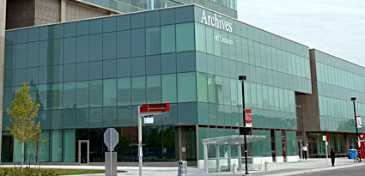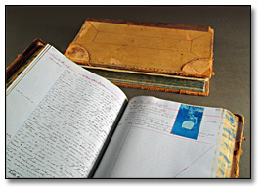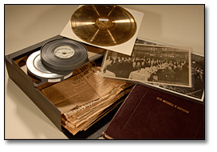 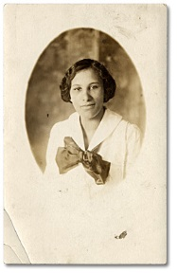

| Rui, la journaliste, qui porte une chemise bleue et elle parle dans un microphone. | MC900446380[1] |
| --- | --- |
|  | **Annie :**  Par exemple, à l’intérieur du bâtiment, il y a une voûte dotée de commandes spéciales pour contrôler la lumière et la température. Nous avons également un laboratoire pour réparer les dommages causés par les insectes, la moisissure ou les rongeurs. |
| **Rui la journaliste :**  Cette machine a l’air vraiment chouette!  Combien de documents historiques y a-t-il aux Archives? | **Annie l’archiviste :**  Les Archives publiques de l’Ontario ont une collection qui contient 2,9 MILLIONS de photos, 85 000 cartes et 30 000 heures d’enregistrements audio, vidéo et sur film.  La collection des Archives est surtout composée de documents provenant du gouvernement de l’Ontario. Si on les empilait, ces documents à eux seuls feraient 100 kilomètres de haut – c’est plus que 180 fois la Tour du CN! |
| **Rui la journaliste :**  Ouah! J’ose à peine l’imaginer!  Merci beaucoup, Annie. C’était très intéressant. | **Annie l’archiviste :**  Il n’y a pas de quoi, Rui!  Si vous avez d’autres questions, envoyez-les par courriel à [Reference@Ontario.ca](mailto:Reference@Ontario.ca). |

**AVEZ-VOUS DES QUESTIONS À POSER À ANNIE?**

